Лаб 4 Сербіненко Олексій фб-42мп

Запустимо сервери кафка

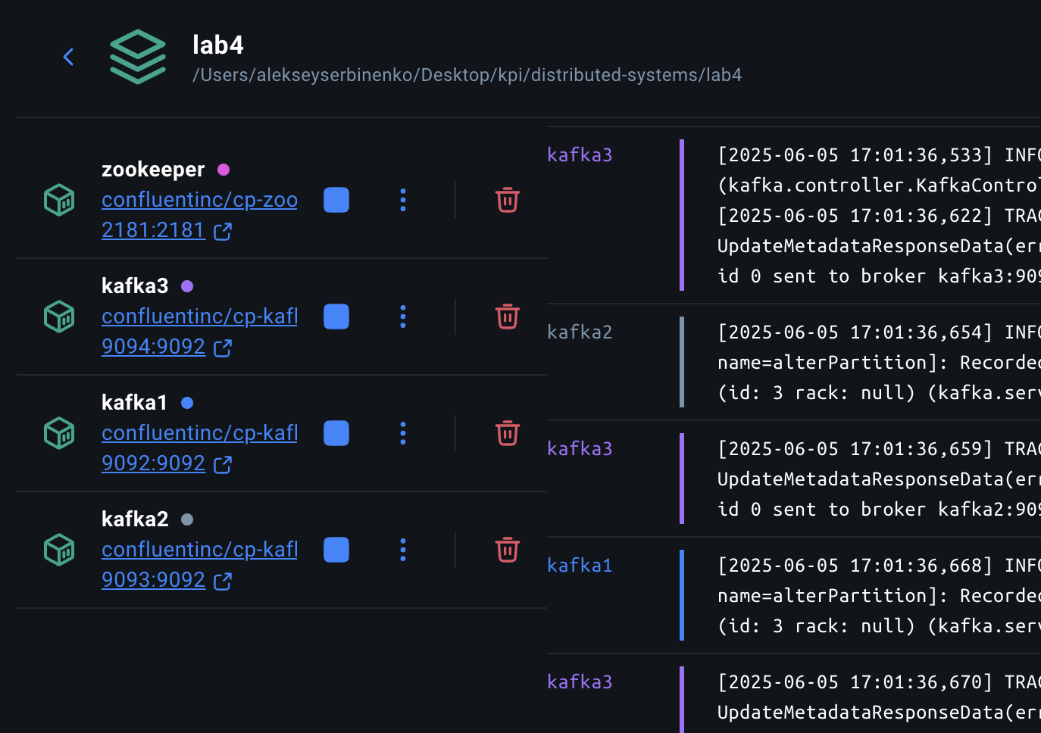

Створемо топік



Після цього піднімемо ноди хейзелкасту

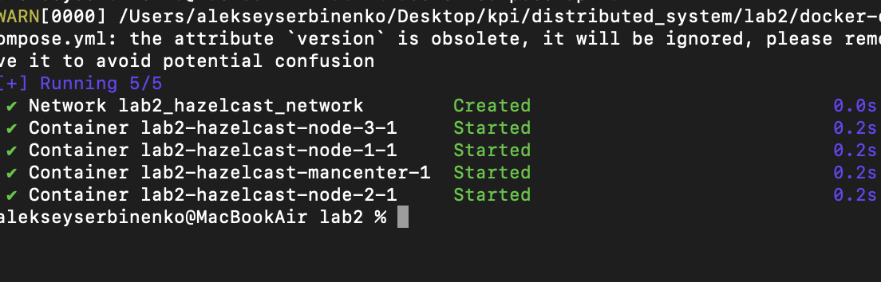

Після цього запустив конфіг сервер, Фасад сервіс, 2 меседж сервіси та 3 логінг сервіси

Надіслав повідомлення

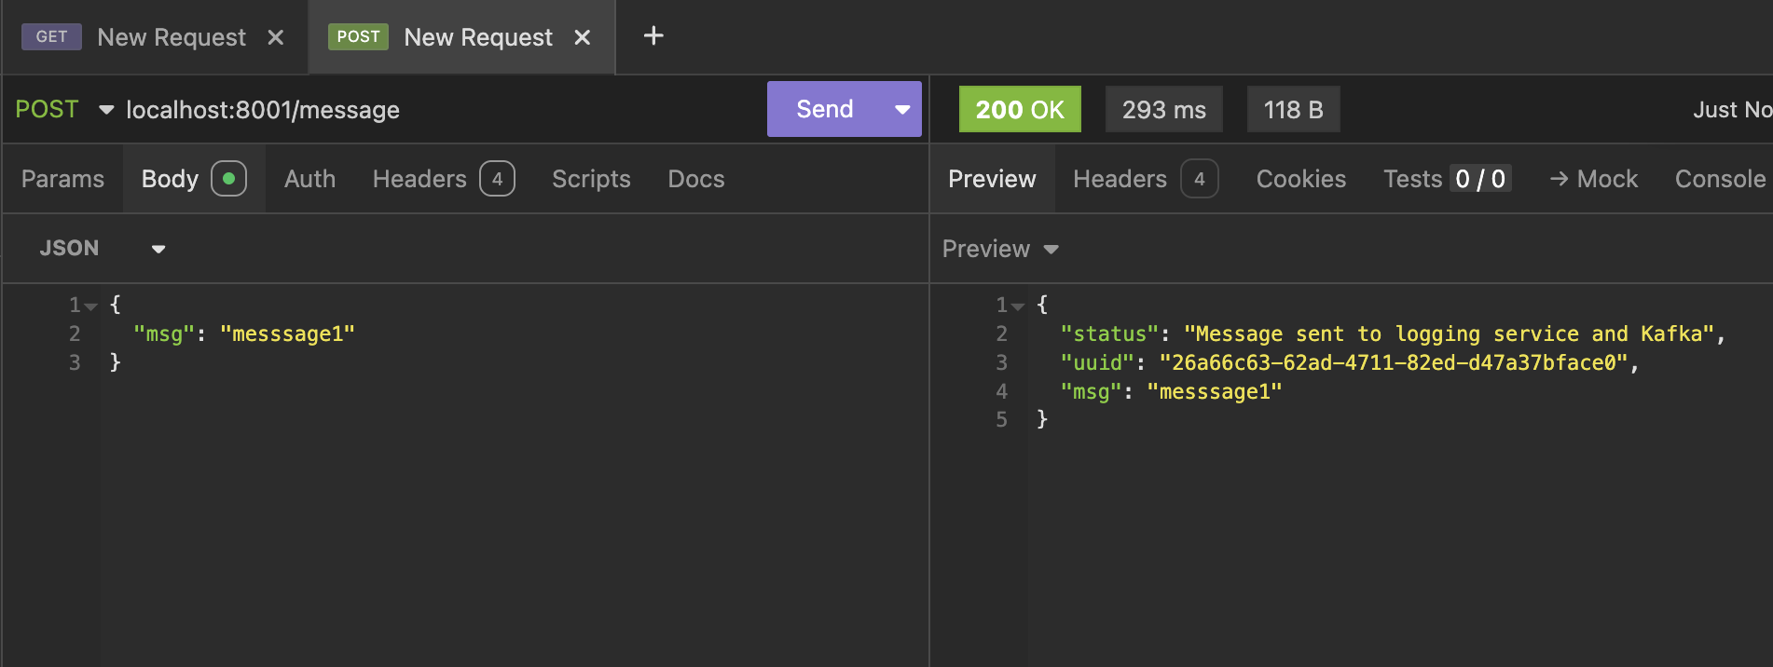





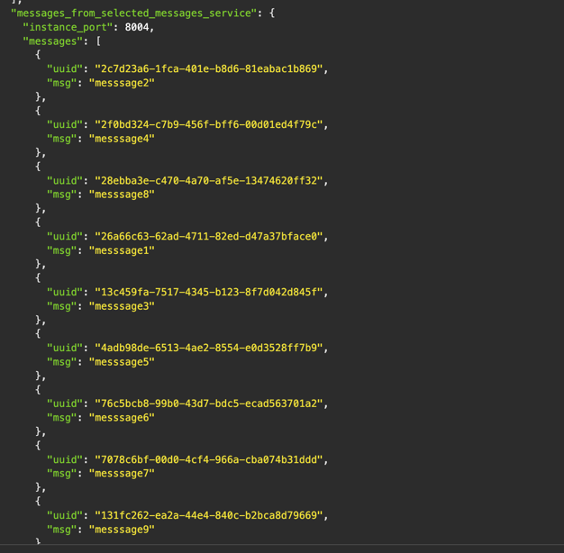Отримаю всі повідомлення

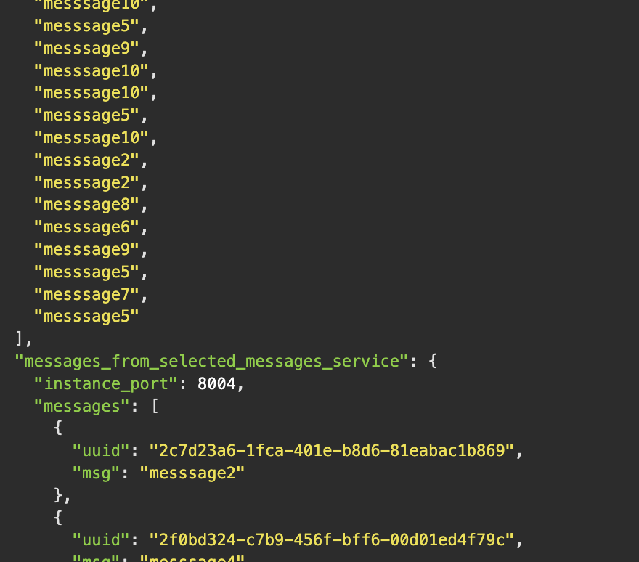

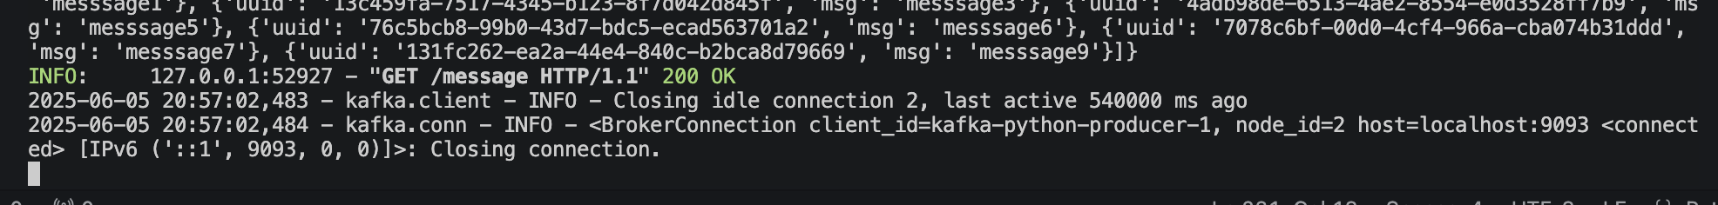

Вимкну сеседж сервіси та додам декілька повідомлень

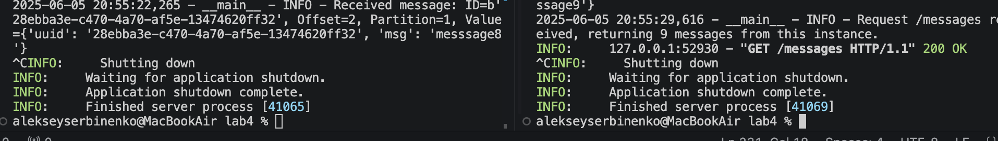

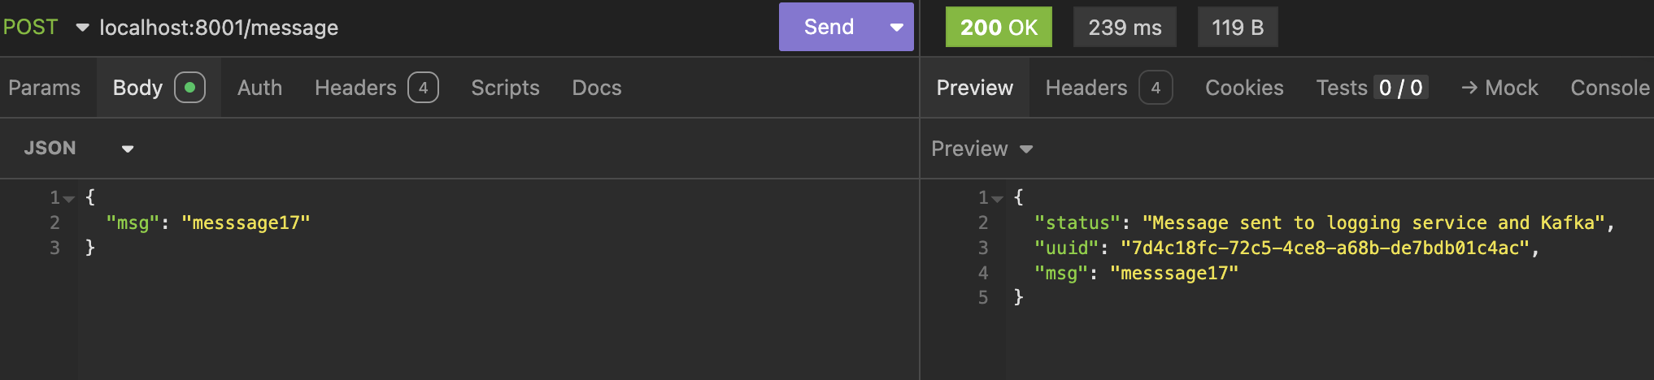

Логінг сервіси

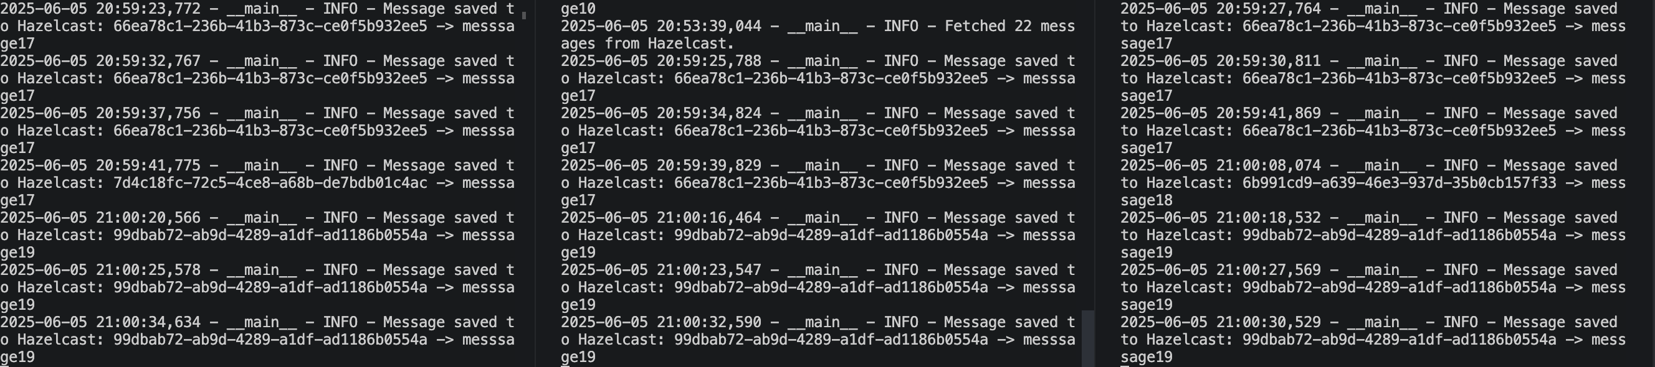

Вимкну лідера

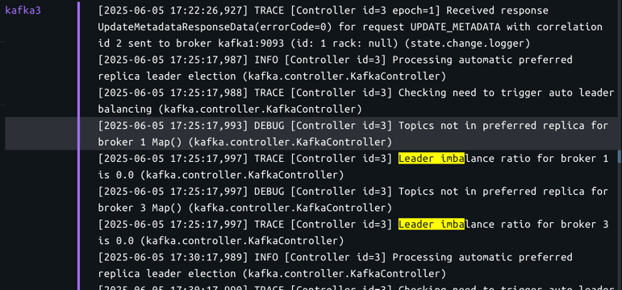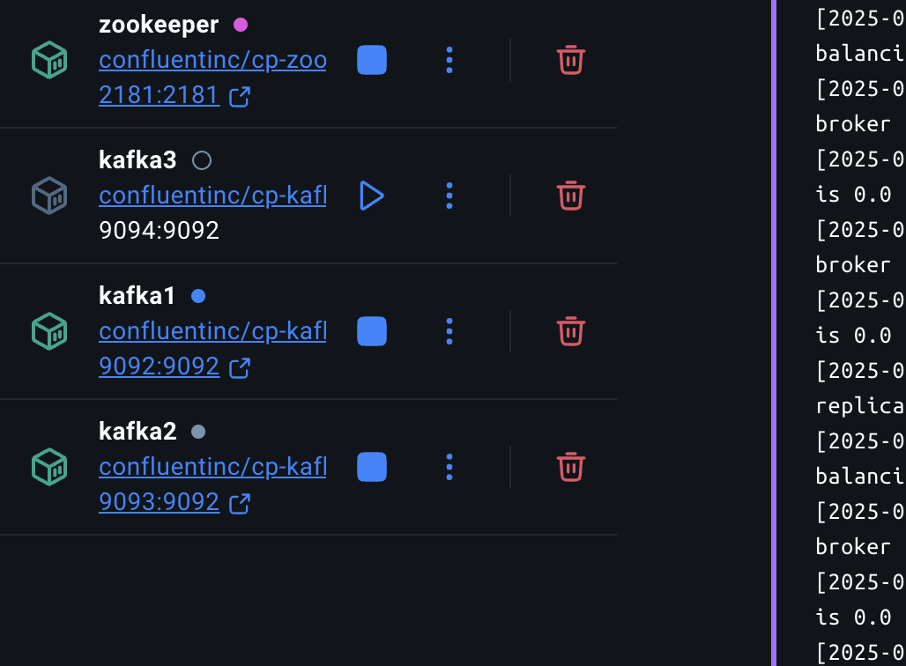

Запустив знову меседж сервіси

